git分为工作区、暂存区和历史仓库。

存区是工作区与历史仓库之间的一个缓存区，它代表的是你需要提交的一个工作状态

一般工作流程为：

1. 从工作区添加文件到暂存区
2. 把暂存区整体的状态提交到历史记录
3. 从历史记录中检出文件到暂存区和工作区

提交

暂存文件

检查项目

历史仓库

暂存区

工作区

git的分支一般被分为master和develop分支，master分支指开发主干，develop为开发环境分支，用于开发完测试bug，然后合并到master分支上线。还有临时分支，一般为针对某一个功能的开发而创建的分支，使用完就可以删了。

合并分支的方式：

1. fast-forward

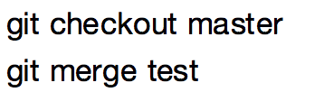

快速合并时，待合并的分支在当前分支的下游，从test分支切换到master分支，合并test分支

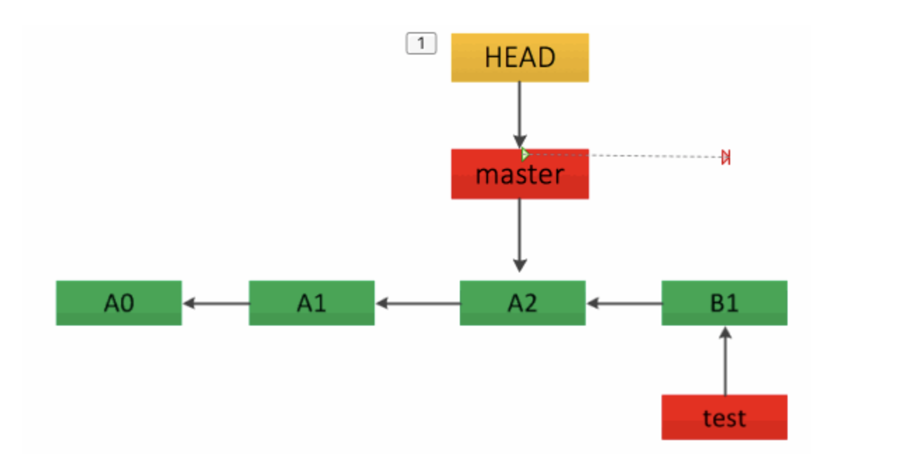

2、no-ff

非快速合并，只需加上--no-ff参数

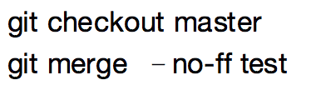

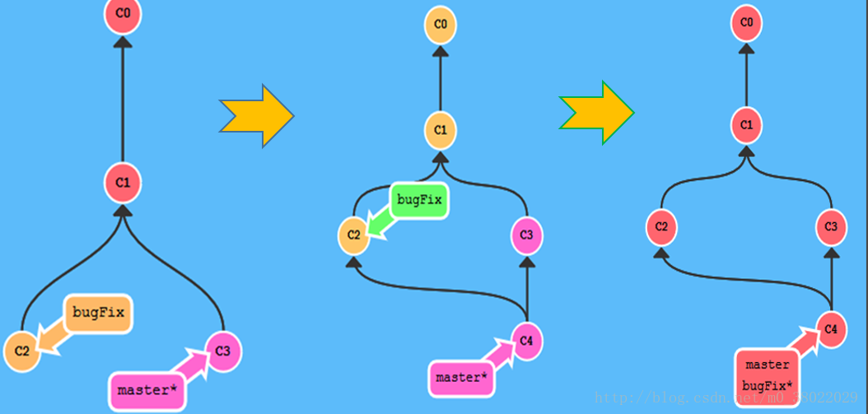

3、rebase

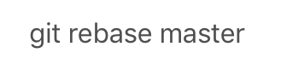

rebase 实际上就是取出一系列的提交记录，“复制”它们，然后在master分支逐个的放下去。x

